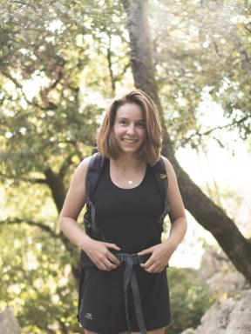 Louise Percevault

Publications

Ouvrages (1)

COHNECS-IT : que sait-on du rôle d’habitat et de corridor des dépendances d’infrastructures de transport ? Retour sur trois revues systématiques
Romain Sordello,Hugo Mell,Vinciane Fack,Dakis-Yaoba Ouédraogo,Anne Villemeyet al.
Éditions Quæ, pp.36-56, 240-243, 2024, Synthèses, Sophie Bonin, 978-2-7592-3813-2
Ouvrages
mnhn-04507256v1

Article dans une revue (2)

Can linear transportation infrastructure verges constitute a habitat and/or a corridor for vascular plants in temperate ecosystems? A systematic review
Hugo Mell,Vinciane Fack,Louise Percevault,Sylvie Vanpeene,Yves Bertheauet al.
Environmental Evidence, 2024, 13 (1), pp.4. ⟨10.1186/s13750-024-00328-3⟩
Article dans une revue
mnhn-04507240v1
All taxa biodiversity inventory of the Bois de Bouis estate (Var, France): a 10-year public-private partnership
Aurélie Lacoeuilhe,Louise Percevault,Jean Ichter,Philippe Gourdain,Katia Herardet al.
Biodiversity Data Journal, 2023, 11, pp.e103280. ⟨10.3897/BDJ.11.e103280⟩
Article dans une revue (data paper)
mnhn-04213980v1

Rapport (6)

Évaluation de l'efficacité de mesures de création et d'entretien de mares en sites Natura 2000
Camille Bernard,Louise Percevault,Isabelle Witté,Marie-Caroline Prima,Paul Rouveyrol
Patrinat (OFB-MNHN-CNRS-IRD). 2023, 48 p. + annexes
Rapport
hal-04324941v1
Fiches descriptives des habitats marins benthiques de la Manche, de la Mer du Nord et de l’Atlantique
Marie La Rivière,Juliette delavenne,Anne-Laure Janson,Salomé Andres,Thibaut de Bettignieset al.
Patrinat (OFB-MNHN-CNRS). 2022, 578 p
Rapport
mnhn-04155798v1
Indice de Qualité Ecologique (IQE) du Golf de Vidauban
Océane Roquinarc'h,Olivier Delzons,Philippe Gourdain,Julien Laignel,Henri Michaudet al.
PatriNat (OFB-CNRS-MNHN). 2022
Rapport
mnhn-04136662v1
Etude « résilience » des milieux prairiaux du Golf National
Louise Percevault,Aurelie Lacoeuilhe,Océane Roquinarc'h
PatriNat (OFB-CNRS-MNHN), Muséum national d’Histoire naturelle. 2022, 51 p
Rapport
hal-04077421v1
Indice de Qualité Écologique (IQE) du Golf de Vidauban - 2021
Océane Roquinarc'h,Olivier Delzons,Philippe Gourdain,Julien Laignel,Henri Michaudet al.
PatriNat (OFB-CNRS-MNHN). 2022, 110 p. + 35 p. d'annexes
Rapport
hal-04129747v1
Analyse des enjeux écologiques du foncier golfique. Pour une stratégie de priorisation dans le cadre du Programme Golf pour la Biodiversité
Louise Percevault,Aurelie Lacoeuilhe,Océane Roquinarc'h
PatriNat (OFB-CNRS-MNHN). 2022
Rapport
mnhn-04136554v1

